BAB III
ANALISA DAN PERANCANGAN

1. Analisa

Menurut Wiradi (Hadiyanto dan Makinuddin, 2006) analisis atau analisa adalah aktifitas yang memuat sejumlah kegiatan seperti mengurai membedakan memilah sesuatu untuk digolongan dan di kelompokkan kembali menurut kriteria tertentu kemudian dicari maknanya dan ditafsir maknanya
- Identifikasi Masalah

Berbekal dari latar belakang masalah sebelumnya yaitu telur puyuh hanya di letakkan dalam sebuah inkubator untuk kemudian menunggu untuk menetas dan tanpa ada tindakan lebih yang memudahkan peternak, maka identifikasi masalah yang di dapat sebegai berikut.
  - Tidak terdapatnya system yang berfungsi mengontrol adanya perubahan suhu yang terjadi pada mesin penetas dalam periode tertentu untuk menstabilkan sesuai kebutuhan. Dan akan menjadi penyebab baik tidaknya pencahayaan dalam inkubator.
  - Belum terdapat sistem yang memonitoring suhu secara signifikan untuk mengetahui kemungkinan perubahannya.
  - Dalam Pengelolahan telur puyuh ini belum menggunakan rak,yang menjadi tempat meletakkan telur dan dapat digerakkan.sehingga temperature di telur masih belum merata secara menyeluruh sebab pengaruh posisi telur yang tidak sesuai.
  - Rekap data suhu telur masih belum dilakukan, yang dapat mengakibatkan kehilangan data yang telah didapatkan sebelumnya.

- Pemecahan Masalah

Sistem yang akan dibuat ini secara aktual dilapangan adalah penerapan sistem yang baru untuk penetasan telur puyuh, sebab peternak belum melakukan penetasan telur puyuh sendiri, sedangkan saat proses pembibitan, peternak membeli burung puyuh siap telur dari peternak lain dan tentunya biaya yang dikeluarkan tidak sedikit, dengan adanya sistem ini akan sangat memangkas biaya pembibitan burung puyuh, serta mempermudah peternak dalam mengelolah pembibitan burung puyuh dengan menetaskan telur sendiri. Dan dari identifikasi masalah di atas dapat di berikan solusi sebagai berikut :
  - Membuat sebuah system yang berfungsi mengatasi masalah pada control dan monitoring temperature yang berfungsi, dalam menstabilkan temperature ruang mesin penetas dan dapat menampilkan data suhu dalam periode waktu tertentu.
  - Memberikan fitur penggerak rak pada sistem yang dibuat agar suhu pada telur dapat merata dengan baik.
  - Memungkinkan peternak atau user untuk mengatur alarm reminder atau pengingat pada waktu kedepan.

2. Perancangan

3. 2. 1. Use Case Diagram

Use Case Diagram merupakan salah satu diagram yang menggambarkan interaksi antara satu aktor atau lebih dengan system yang dibuat, atau use case diagram bisa memberikan sebuah pemahaman lebih mudah dalam sebuah sistem. Penulis lampirkan gambar usecase diagram dibawah ini.
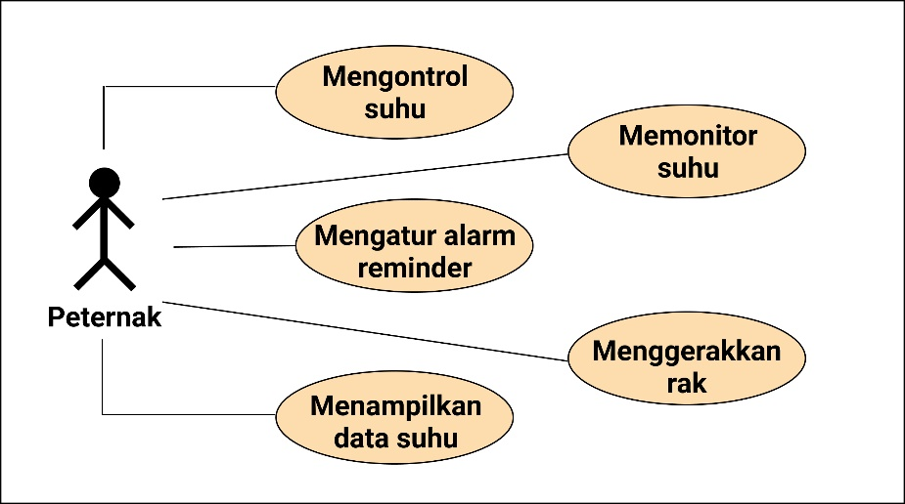

Gambar 3.1 Use case diagram

Dari gambar 3.1 diatas dapat menjelaskan interaksi antara aktor dalam hal ini adalah peternak dapat mengontrol, memonitor suhu inkubator, menggerakkan rak dan menampilkan data telur.

3. 2. 2. Activity Diagram

Activity Diagram atau diagram aktivitas menjelaskan tentan alur setiap kegiatan dalam program yang dibuat, mulai dari awal proses, tindakan dan kondisi yang memungkinkan terjadi hingga bagaimana sistem itu berakhir.
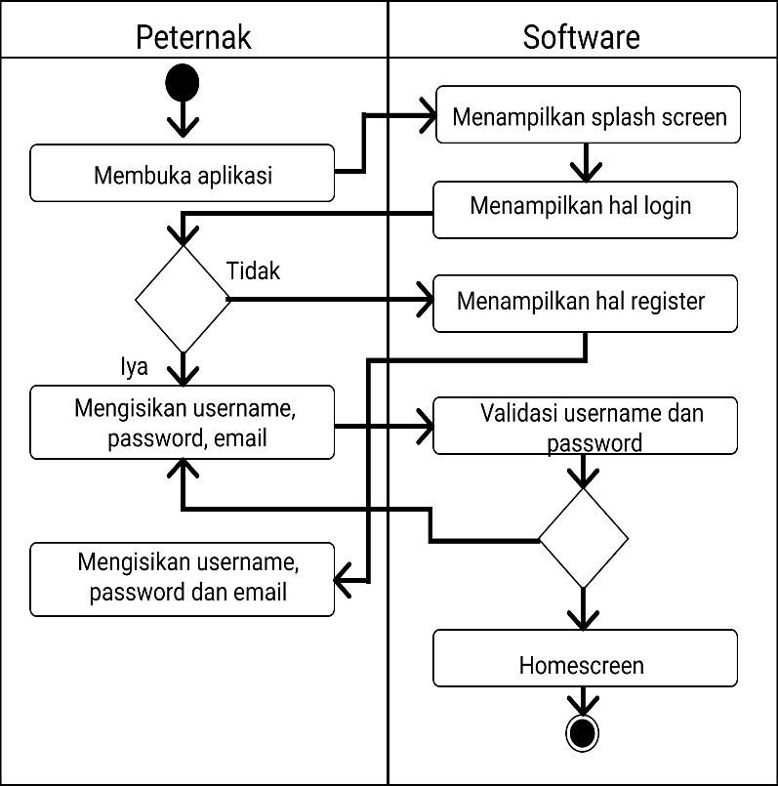
- Activity diagram layout login dan register

Gambar 3.2 Activity diagram login dan register

Dari gambar diagram aktivitas di atas memberikan pemahaman mulai dari aplikasi dibuka kemudian menampilkan splashscreen, lalu user diminta untuk login dengan memasukkan username dan password setelahnya akan divalidasi terlebih dahulu. Ketika user memiliki akun sistem aplikasi meminta untuk register dahulu dengan memasukkan username, password dan email kemudian akan masuk ke halaman homescreen.

- Activity diagram layout monitoring, kontrol dan penggerak rak dan suhu
Kemudian activity diagram selanjutnya adalah aktivitas monitoring, controlling dan penggerak rak akan dicantumkan dalam gambar 3.3.

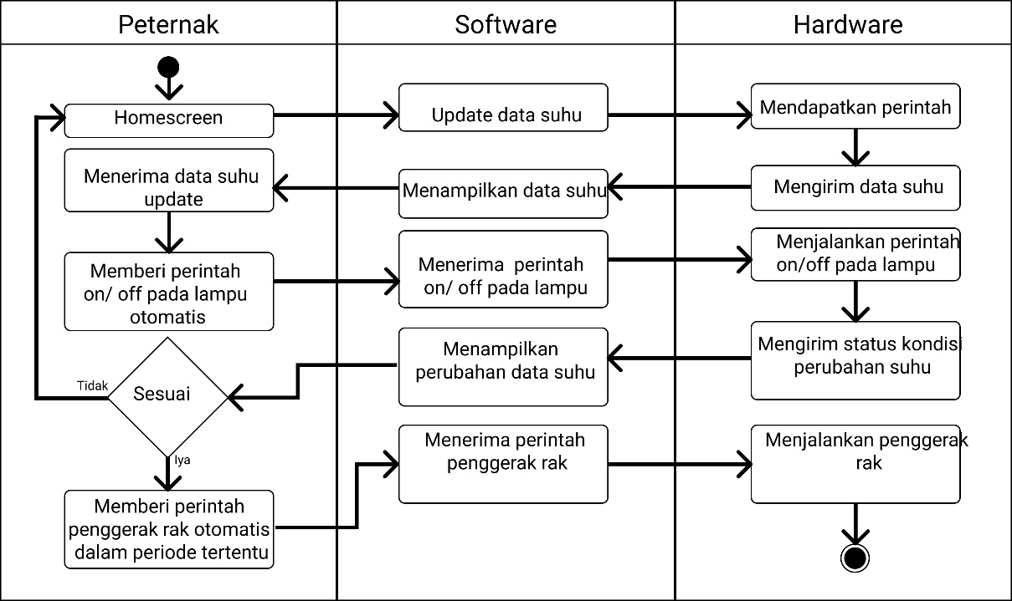
Gambar 3.3 Activity Diagram Monitoring, Kontrol dan Penggerak Rak

Pemaparan dari gambar di atas mulai aktivitas dari homescreen user memberikan tindakan update suhu, kemudian di proses dan dieksekusi oleh aplikasi dan hardware data yang di dapat diterima oleh user, lalu user memberikan perintah menghidupkan atau mematikan lampu, on atau off setelah dilakukan tindakan makan hardware akan mengirim status perubahan suhu dalam kurun waktu tertentu kepada user melalu aplikasi untuk ditampilkan.
Jika suhu yang didapat stabil dengan kebutuhan telur maka hardware akan menggerakkan rak pada periode waktu tertentu.

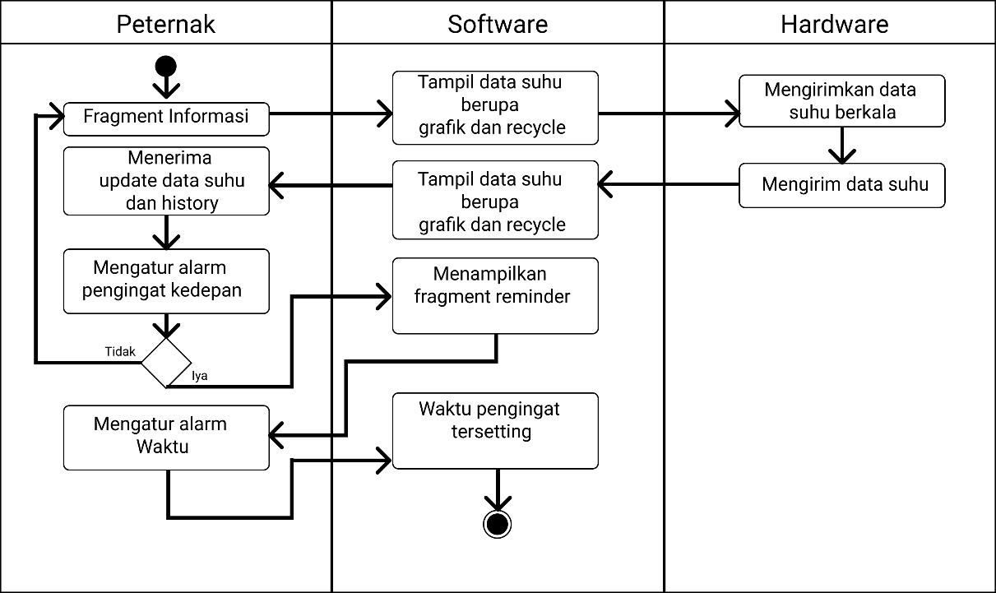
- Activity diagram layout Informasi
Gambar 3.4 Activity Diagram Informasi
Dari gambar di atas menjelaskan bahwa di layout Informasi terdapat dua layout untuk menampilkan data suhu secara rinci terupdate dan history untuk memantau perubahan suhu secara menyeluruh dengan baik dan layout untuk mengatur alarm pengingat peternak,sehingga peternak dapat memperkirakan kapan waktu yang relevan untuk di cek kembali. Dalam mengatur alarm pengingat ini masih belum akurat sesuai kapan telur menetas, pada intinya alarm ini untuk memperkirakan telur untuk di cek.
- Activity diagram layout edit profile
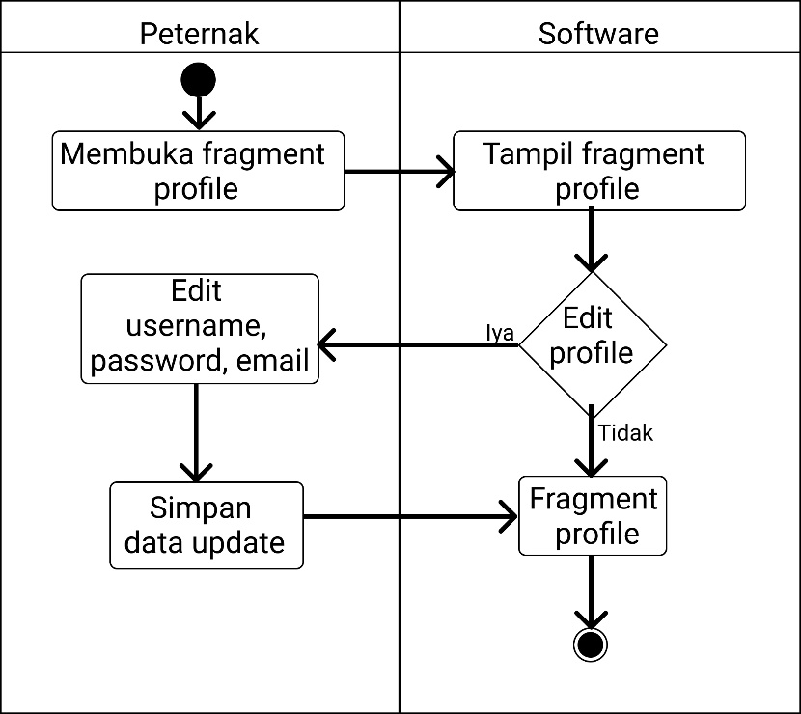
Activity diagram terakhir adalah edit profile, yang dapat user gunakan dalam mengubah informasi akunnya.

Gambar 3.5 Activity Diagram Edit Profile

Seperti tampak pada gambar 3.5, di halaman edit profle ini ketika user ingin mengubah informasi akunnya , cukup dengan membuka fragment profile akan dapat mengubah informasi username, password dan email user.
- Pemodelan Interface

  - Perancangan Halaman Splash Screen

Tampilan screen untuk awal saat user membuka aplikasi atau bisa dengan desain sederhana karena tidak ada komponen desain yang berpengaruh pada sistem karena hanya pembuka aplikasi, seperti gambar 3.6

Gambar 3.16 Splash screen

  - Perancangan Halaman Login dan Register

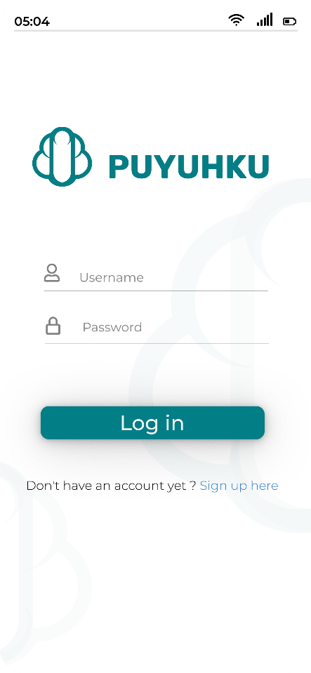
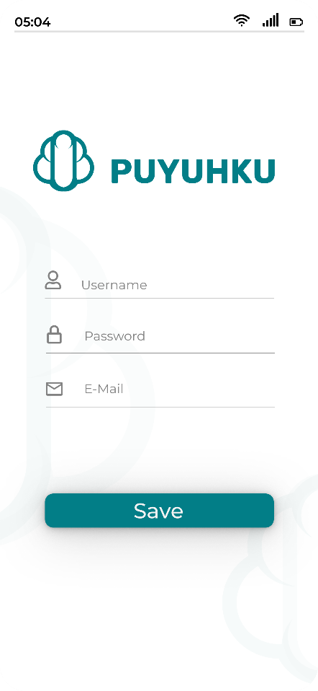
Halaman untuk user memasukkan data diri sebagai verifikasi bahwa pengguna benar pemilik akun yang terdaftar, dalam pembuatan sistem kali ini penulis mencantumkan Username dan Password untuk verifikasi tersebut untuk desain yang telah dibuat dapat dilihat dan Desain halaman Register ini digunakan user untuk membuat akun dengan mencantumkan data user yang di butuhkan, dalam register ini penulis mencantumkan username, password dan email , dapat dilihat pada gambar 3.7.
Gambar 3.17 Login screen dan register

  - Perancangan Halaman Dashboard Screen

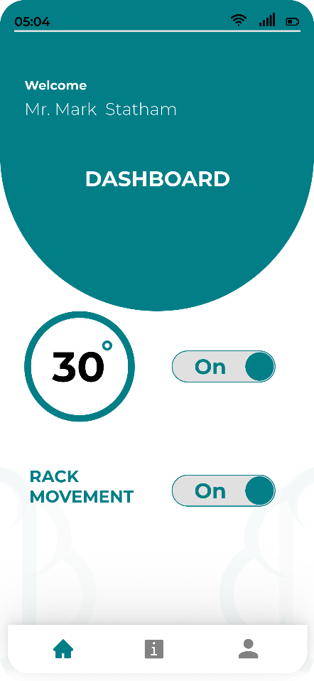
Desain dashboard mencantumkan perihal data suhu realtime yang dapat matikan dengan button on/off , memudahkan user dalam mengontrol suhu tanpa harus masuk kemenu data suhu secara rinci dan dicantumkan juga button untuk menggerakkan rak dilihat pada gambar 3.8
Gambar 3.18 Dashboard screen

  - Perancangan Halaman Data Temperature dan Counter day

Desain halaman ini adalah desain lanjutan dari menu halaman dashboard sebelumnya, tampilan data temperature menampilkan grafik temperature dan ditampilkan kembali pada menu history dalam periode tertentu data ditampilkan dnegan kondisi dan nilai datanya. Untuk halaman counter day user dapat melakukan penghitungan hari dalam memasukkan telur kedalam mesin penetas dan mengatur alarm sebagai pengingat berapa hari telur sudah di dalam mesin penetas. Rancangannya dapat dilihat pada gambar berikut.
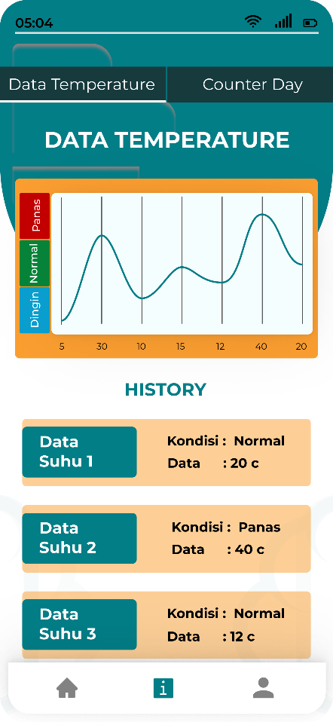
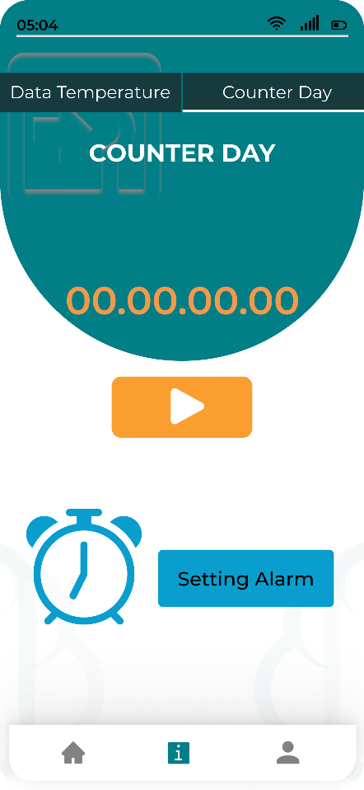
Gambar 3.19 Data temperature dan counter day screen

  - Perancangan Halaman Edit Profile

Pada layout edit profile yang ada pada fragment profile ini memungkinkan user mengubah informasi pada akunnya, Saat ini penulis mencantumkan tiga informasi yang dibutuhkan, yaitu username, password dan email. Ketika user sudah melakukan edit profile selanjutnya klik tombol Save maka data profile terbaru akan tersimpan, lalu saat user ingin keluar dari aplikasi cukup untuk klik tombol Log Out maka aktifitas aplikasi akan berganti ke halaman Log In kembali
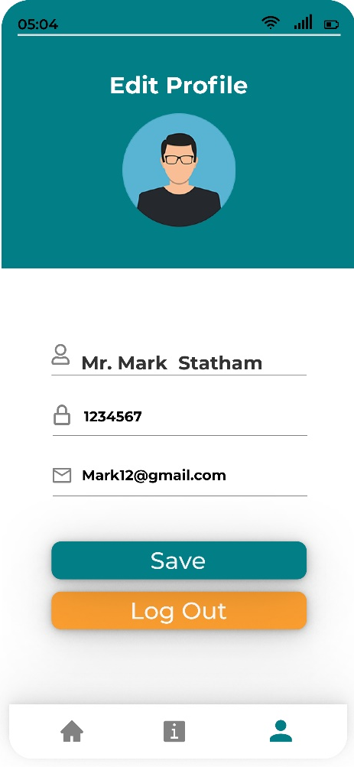

Gambar 3.20 Fragment layout edit profile

